**Lời Giới Thiệu**

Đề tài : Phần Mềm Quản lý nhân sự

Sinh viên  thực hiện : Ngô Văn Thạch

MSSV : 3.07.01.223

Giáo Viên hướng dẫn : Hà Lê Hoàng Trung

Cùng với sự phát triển nhanh chóng của công nghệ thông tin con người đã nghĩ ra rất nhiều các ứng dụng phục vụ cho nhu cầu và lợi ích của cong người. Trong đó xây dựng phần mềm phục vụ công việc và một trong những vấn đề mà các nhà lập trình viên luôn quân tâm hàng đầu. Phần mềm ***Quản lý nhân sự*** cũng là một trong những ứng dụng mà con người quan tâm nhiều nhất Nó phục vụ cho công tác nghiệp vụ công ty của con người làm giảm thiểu tối đa những vất vả trong công việc ví dụ như hồ sơ trước đây phải lưu trữ rất nhiều trong các kho chứa thì bây giờ chỉ cần một chiếc máy tính nhỏ gọn cũng có thể lưu trữ cả kho hồ sơ của công ty.

**Hướng Dẫn Sử Dụng Phần Mềm Quản Lý Nhân Sự**

**Chương Trình :**

**I/ Tài Khoản**

1. **Đăng Ký**

Sau khi chúng ta khởi động phần mềm, Chương trình đòi bạn tài khoản để đăng nhập.

1. Mà hình hiện ra các thông tin cho chúng ta để bắt đầu tao một tài khoản.
2. Tên Đăng Nhập :
3. Mật Khẩu :
4. Tên Thật :
5. Ngày Sinh:

Sau khi hoàn tất mọi thao tác, chúng ta chọn C:\Documents and Settings\HelloMotor\Desktop\anhbaocaohoanchinh\buttonhoantat.JPG,

Sủ dụng C:\Documents and Settings\HelloMotor\Desktop\anhbaocaohoanchinh\nhaplai.JPG khi chúng ta muốn làm lại thao tác đăng ký.

Sau khi hoàn tất thao tác chúng ta có thế sử dung  khoản màn hình đăng ký để đăng nhập vào tài khoản

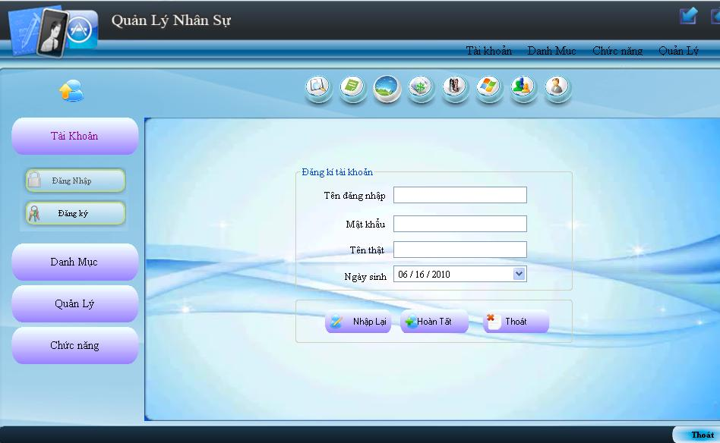

1. **Đăng Nhập**

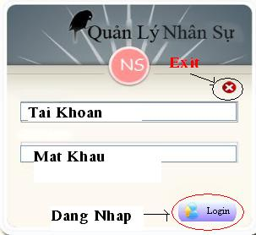Sau khi chúng hoàn tất đang ký, màn hình đăng nhập sẽ hiện ra

Cách sử dụng:

* Nhập thông tin tên đăng nhập và mật khẩu
* Sau đó nhấn nút đăng nhập
* Nhấn nút thoát

Xử lí màn hình :

* Sau khi nhập thông tin tên đăng nhập và mật khẩu
* Tên đăng nhập và mật khẩu lưu xuống CSDL
* Thoát khỏi form Đăng Nhập

1. 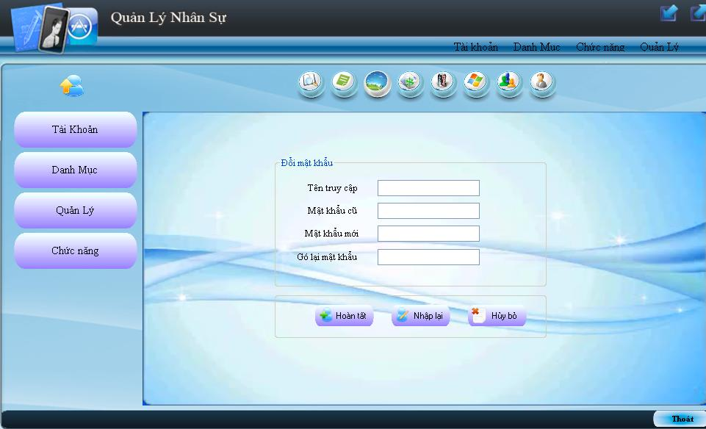**Đổi Mật Khẩu**

Sau khi chúng ta đăng ký tài khoản, chẳng may Tài Khoản của bạn bị lộ, chúng ta vào thay đổi Mật Khẩu (MK) Giao diện đơn giản bạn có thấy sử dụng nó một cách dễ dàng .

**II/Danh Mục**

1. **Nhân Sự**

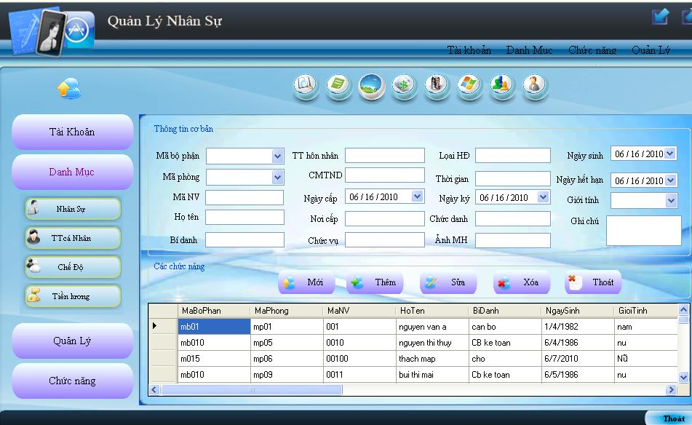

1. **Thông Tin Cá Nhân**

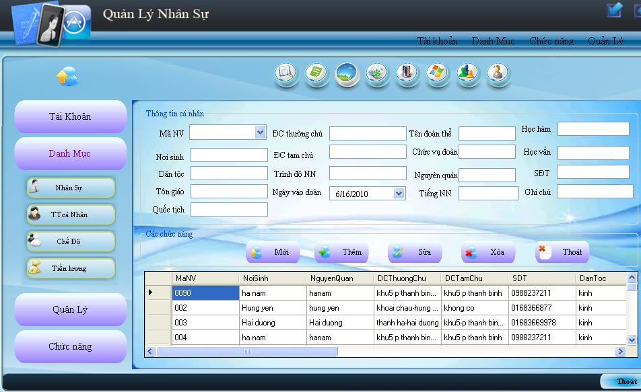

1. **Chế Độ**
2. **Chế Độ Bảo Hiểm**
3. 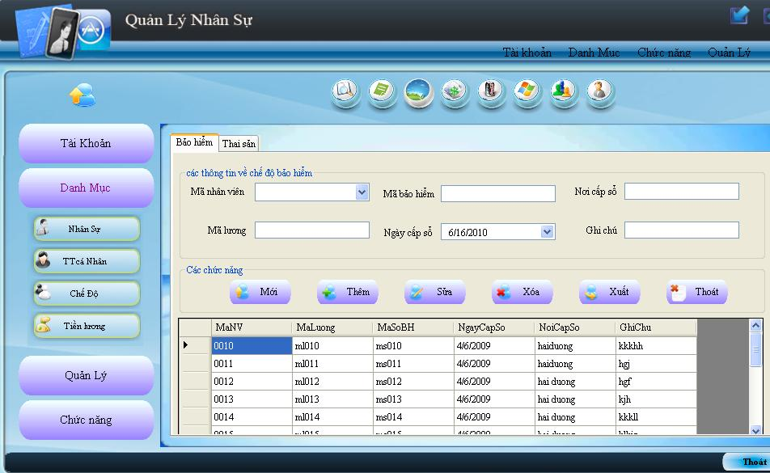**Chế Độ Thai Sản**

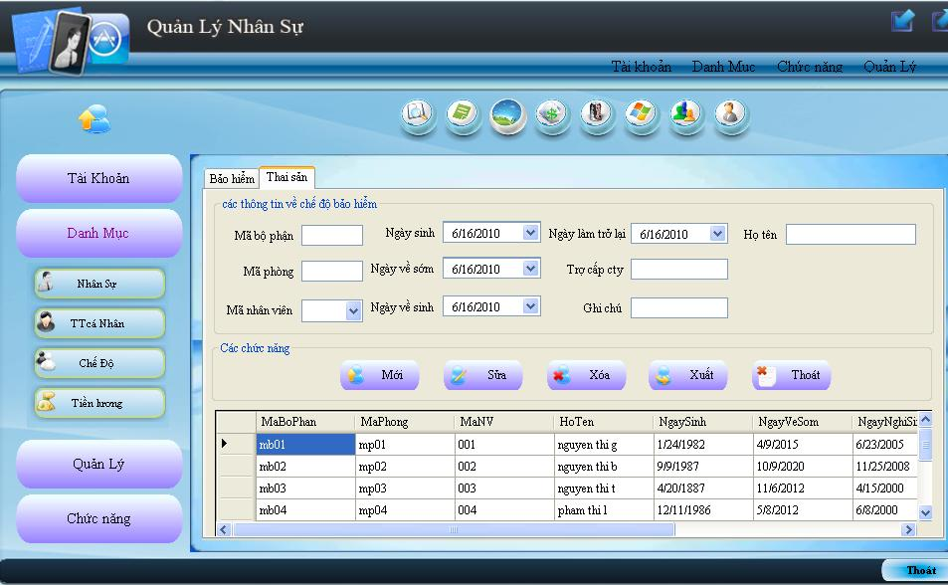

1. **Tiền Lương**
2. **Lương Công Ty**

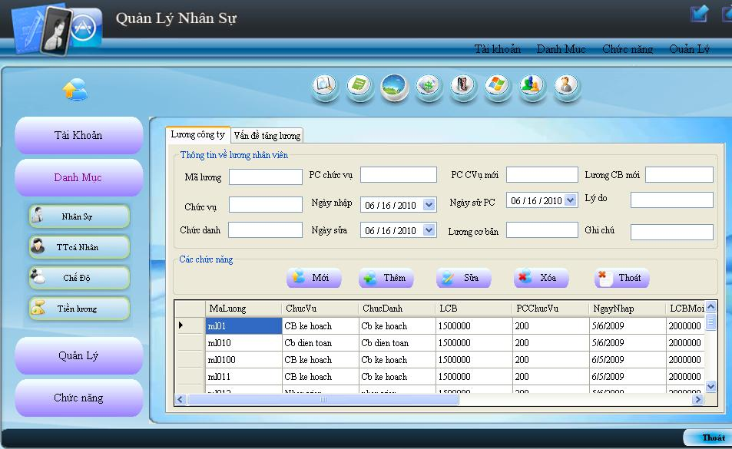

1. **Vấn Đề Tăng Lương**

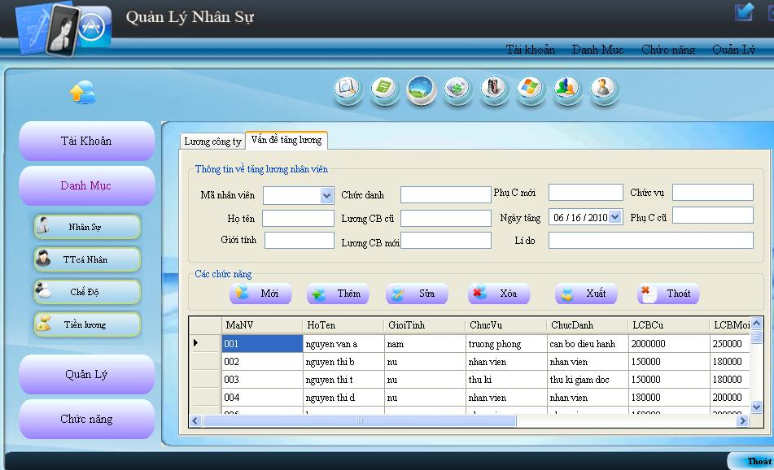

**III/ Quản Lý**

1. **Phòng Ban**

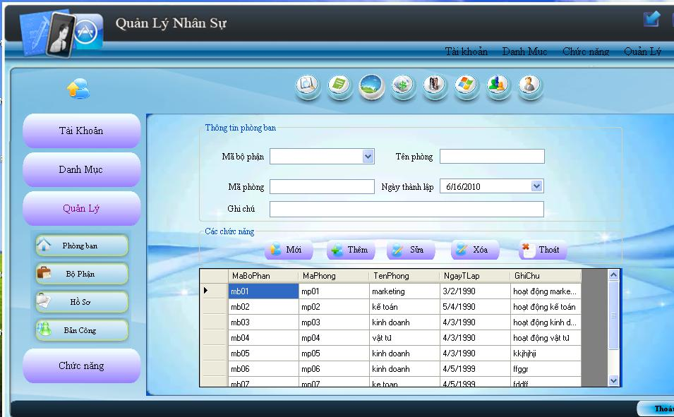

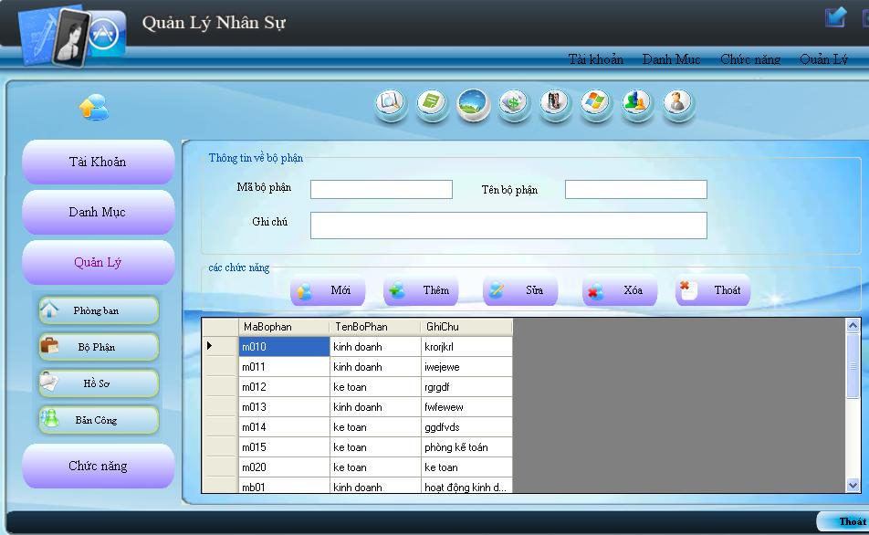 **2.Bộ Phận**

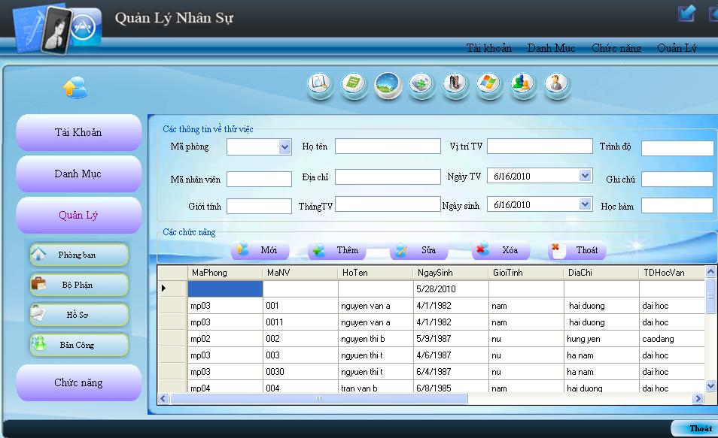 **3. Hồ Sơ**

**4.Bảng Công**

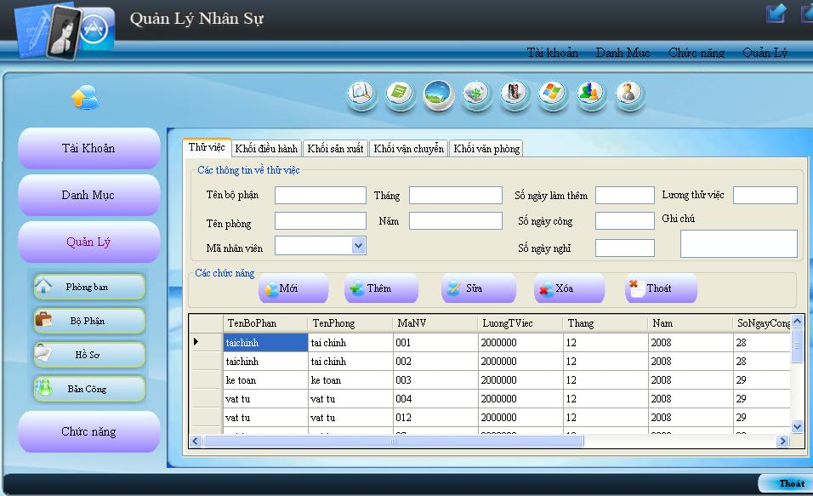

**IV/ Chức Năng**

1. **Tra Cứu**

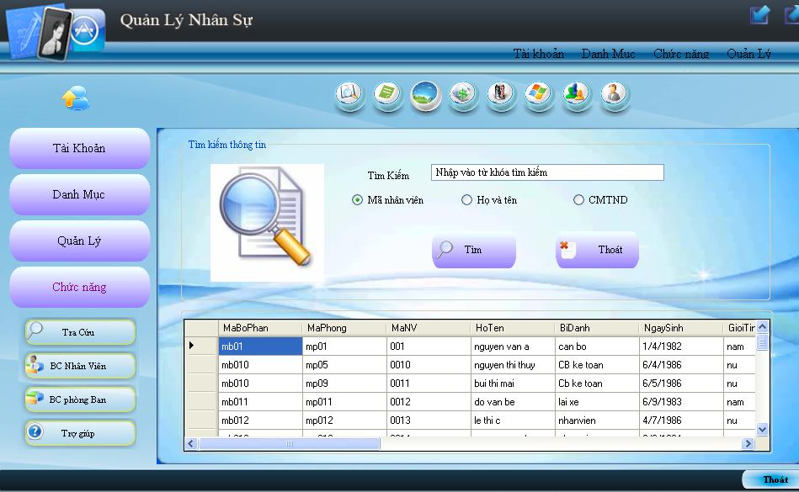

1. 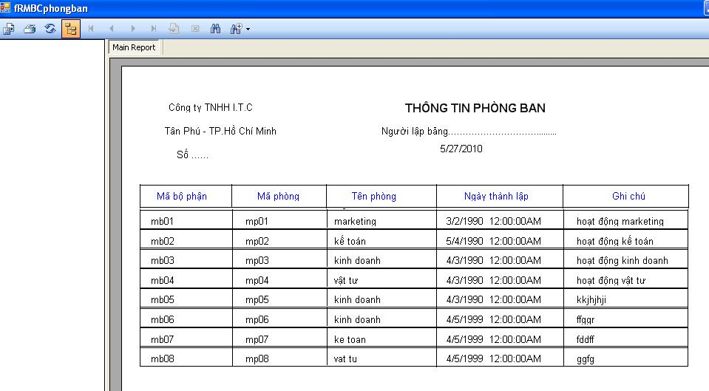**Báo Cáo Phòng Ban**

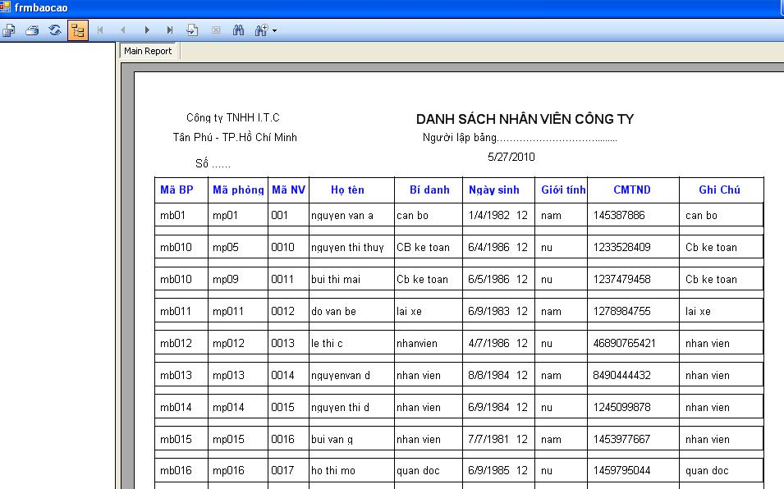**3.Báo Cáo Nhân Viên**